 | REPAIR REPORT | PAGE  1 of 9
REPORT NUMBER : | STATION :  RRI Stasiun Siaran Luar Negeri | DATE :  8 - 11 Juni 2026
DESCRIPTION :
Laporan MonEv SLN 4755 KHZ (8 - 11 Juni 2026)
ITEM NAME : LBP OMNIA 10 KW SW 7455 KHZ
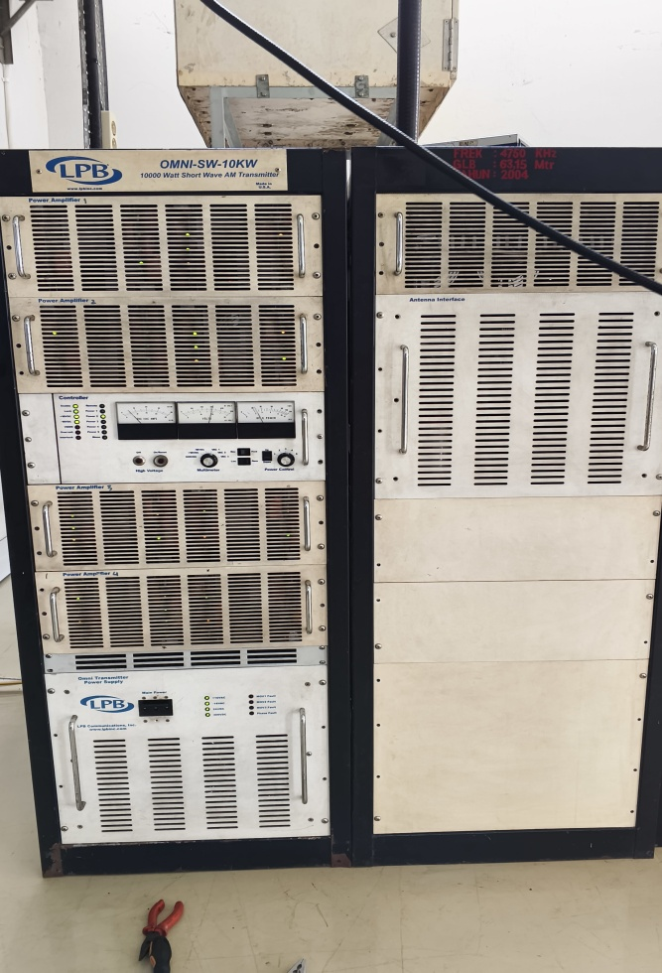

REPORT DETAIL
Pada tanggal 8 sampai 11 Juni 2026 kami melakukan Monitoring Evaluasi SLN Frekuensi 4755 Khz yang mengalami kendala tidak bisa naik Tegangan AC Main Power utama pemancar serta VSWR tinggi sehingga terjadi system proteksi dan mengakibatkan pemancar tidak bia beroperasi normal demikian juga terjadi kerusakan pada pengaman surge arrester.
Berikut kami lampirkan Dokumentasi Pekerjaan :

No | Gambar | Deskripsi
1 | Proses perbaikan  4755 Khz
 | 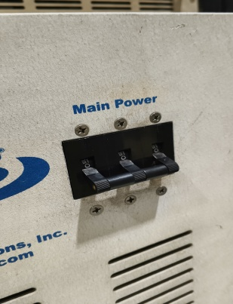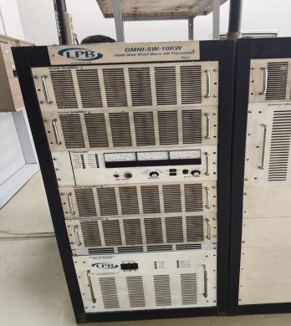 | Pada Tanggal 8 Juni 2026, Indikasi kerusakan pada main power utama pada pemancar SW 4755 KHZ milik SLN, yang disebabkan oleh salah satu Phase dari 3 phase yang ada short pada Main Power tersebut, sehingga pemancar tidak bisa di naikan atau off.
 | 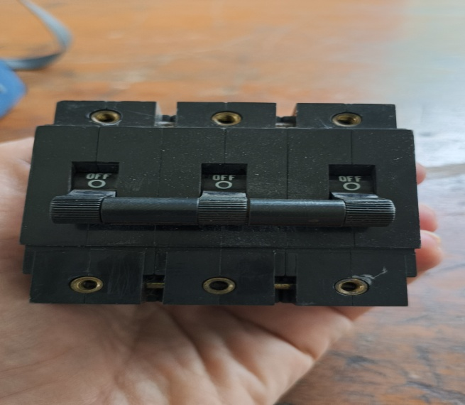 | Setelah dilakukan pengukuran dan analisa di dapatkan Main Power MCB sudah rusak pada salah satu phase nya yaitu phase R, sehingga perlu di carikan alternatif pengganti nya sementara agar pemancar bisa mengudara secepatnya.
 | 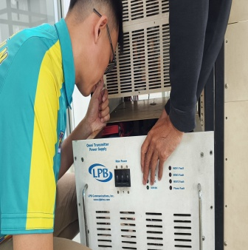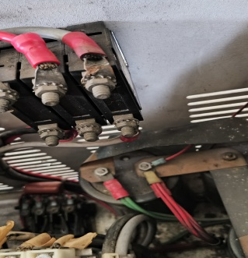  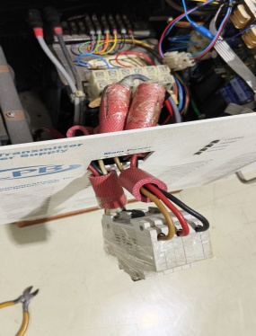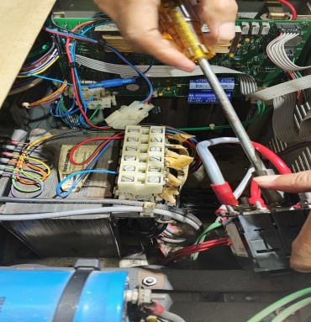 | Mengidentifikasi untuk pemasangan MCB sebagai pengganti sementara untuk melakukan letak ruang dan jalur tegangan AC 3 phase

 | 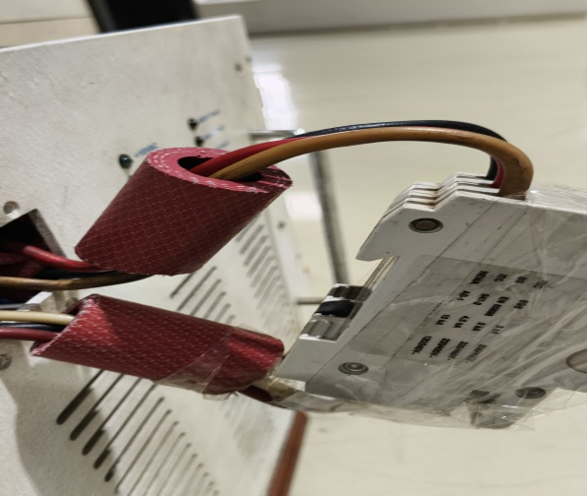  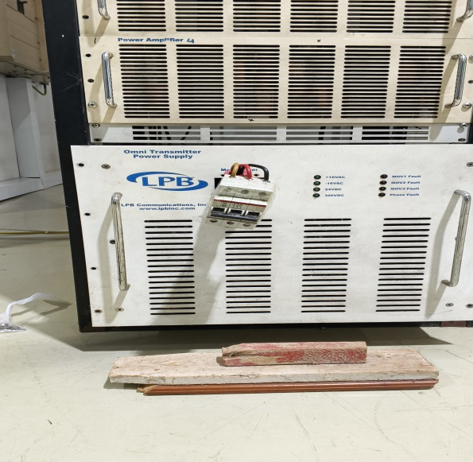  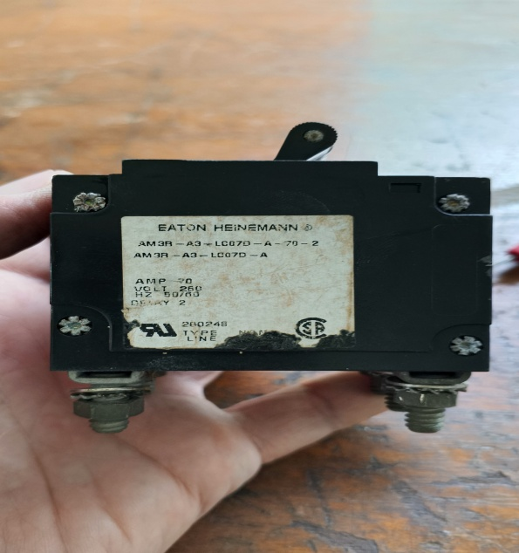 | Pengganti MCB main power tersebut adalah 60 Kva dan kebutuhan utama nya 65 Kva, sambil kami mencari pengganti spare part yang utama dan sesuai sebeleumnya  Pemancar sudah bisa On dengan power 2.5 KW dengan kondisi MCB main powe seperti gambar di samping kiri  10 Juni 2026 kami mendapatkan pengganti MCB tersebut yang rusak dan melakukan pergantian.

2.  1. | Hasil Akhir Pemasangan main power MCB utama pemancar  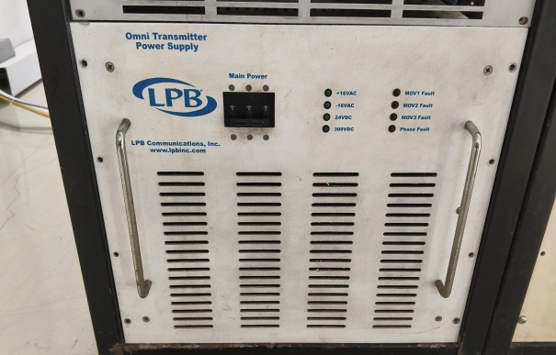  Proses Perbaikan Antena Matching  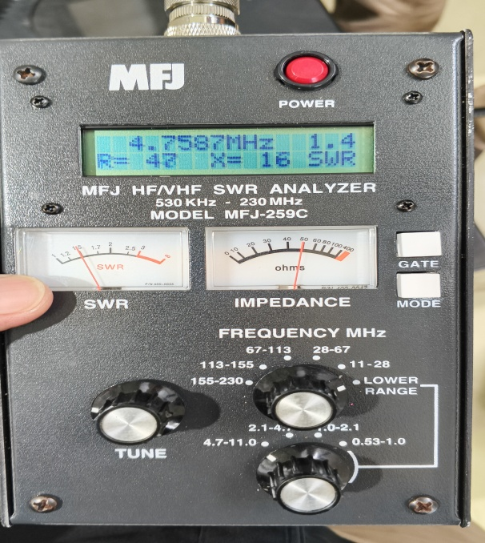  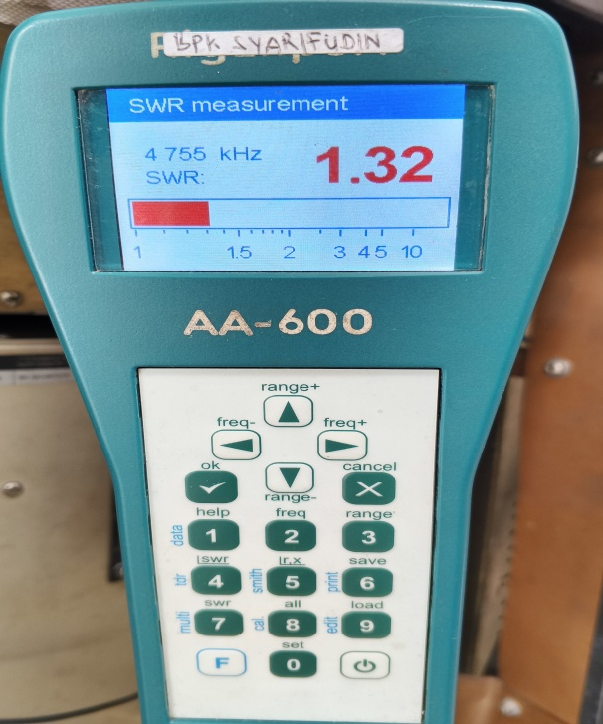 | Setelah dilakukan pemasangan pemancar kembali normal mengudara.  Pada tanggal 10 Juni 2026 selanjutnya kami melakukan pengukuran antena 4755 Khz dengan menggunakan alat ukur MFJ Analyzer, dan di dapatkan hasil pengukuran sebagai berikut : Nilai SWR 1.4, ini cukup tinggi dan tidak layak untuk mengudara jika terjadi hujan kemungkinan nilai SWR tersebut akan naik.  Kami juga melakukan perbandingan pengukuran dengan menggunakan alat ukur Rig Expert AA-600, dan pada gambar disebelah kiri menunjukan layar pengukuran SWR terbaca 1.32, tentu ini tidak jauh berbeda dengan hasil pengukuran sebelum nya.  .

 | 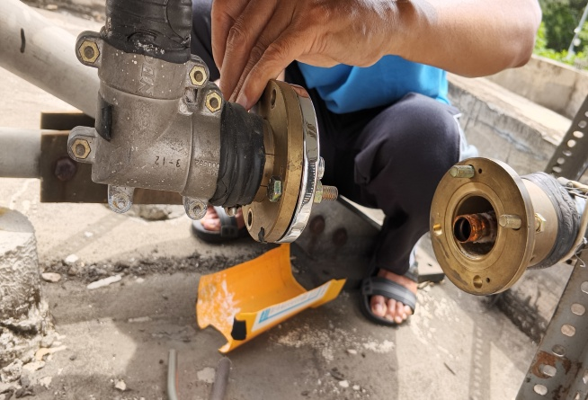  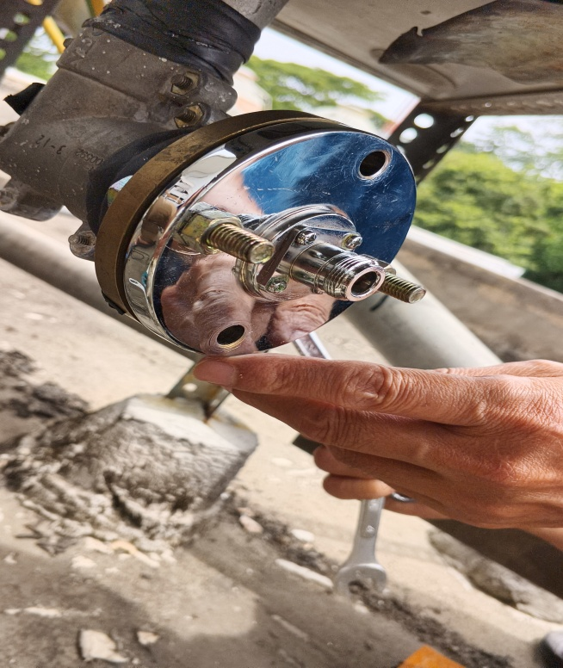  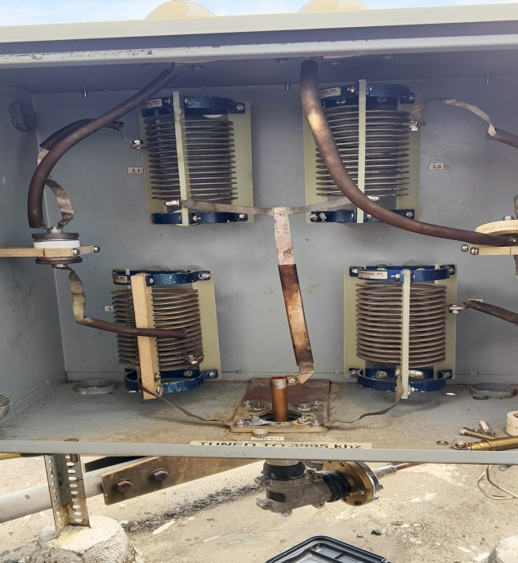 | Langkah yang pertama melakukan setting matching antena adalah dengan melepas konector 1.5/8 dari kabel koexial ke ATU dan meggantinya dengan konector reducer 1.5/8 to N male, seperti yang terlihat pada gambar di sebelah kiri.

2. | 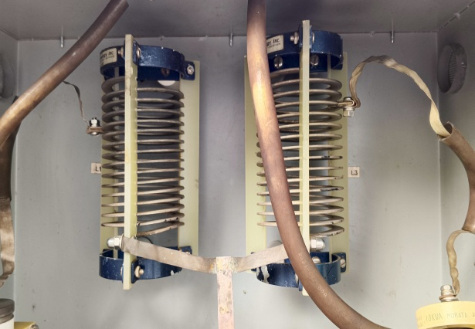  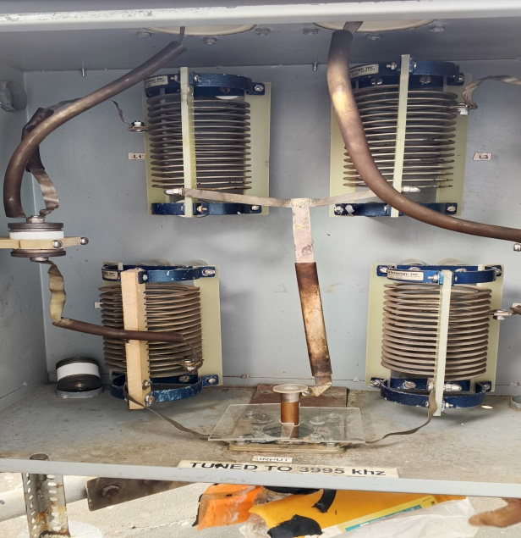  Hasil perbaikan matching ATU antena  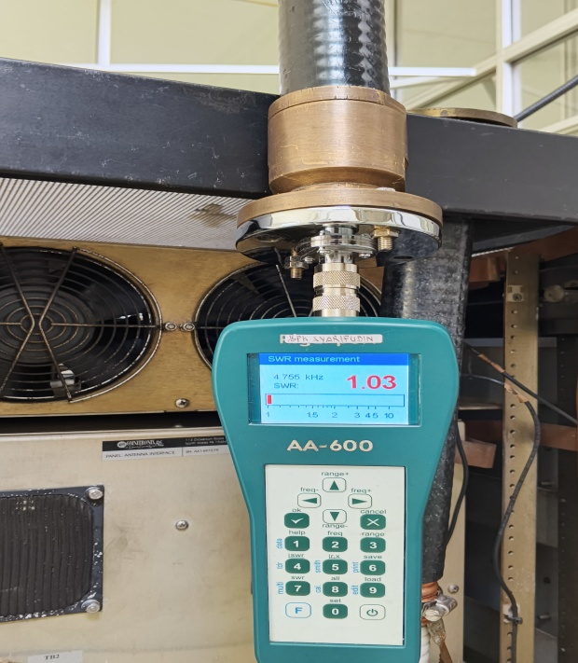 | Pada bagian ATU melakukan tuning pada Llilitan dan Capasitor dengan cara menggeser lilitan baik kekiri atau kenanan dan atas bawah dari posisi sebelumnya, sampai didapatkan nilai SWR paling terendah.  Demikian juga dengan nilai capsitor mengganti dari nilai sebelumnya.  Setelah dilakuan Tunning pada bagian ATU dan dilakukan penyambungan kembali jalur kabel koaxial ke ATU makan seteleha kami ukur di ruangan pemancar didapatkan nilai terendah nilai SWR adalah 1.03 seperti gambar disamping, tentu ini sangat layak untuk mengudara

1. | Proses perbaikan CB5 off dan indikator MOV1 fault pada pemancar  s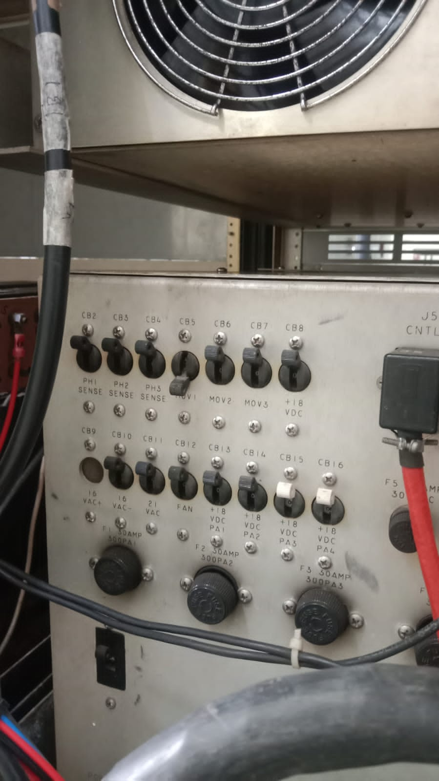  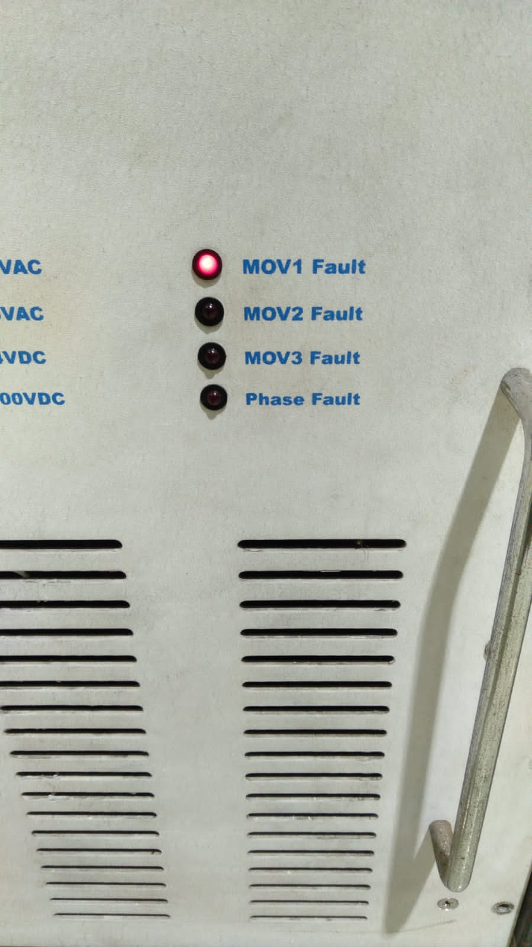  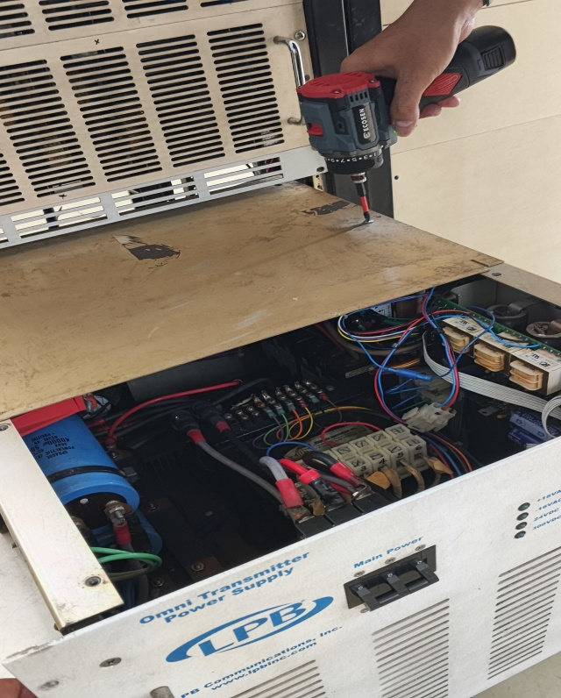 | Pada tanggal 11 Juni 2026 kami mendapatkan laporan bahwa pemancar tidak on, dan indikasi seperti gambar di samping kiri menunjukan : CB5 off dan lampu indikator MOV1 Fault  Indikasi seperti gambar menunjukan kendala pada jalur power supply

 | 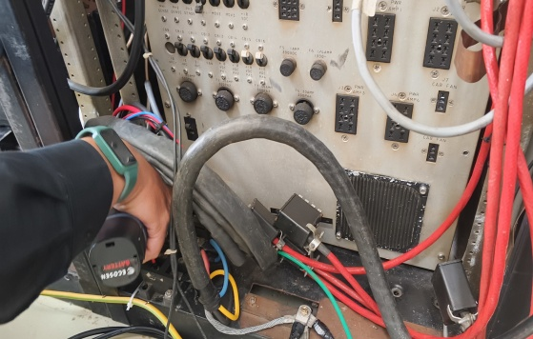  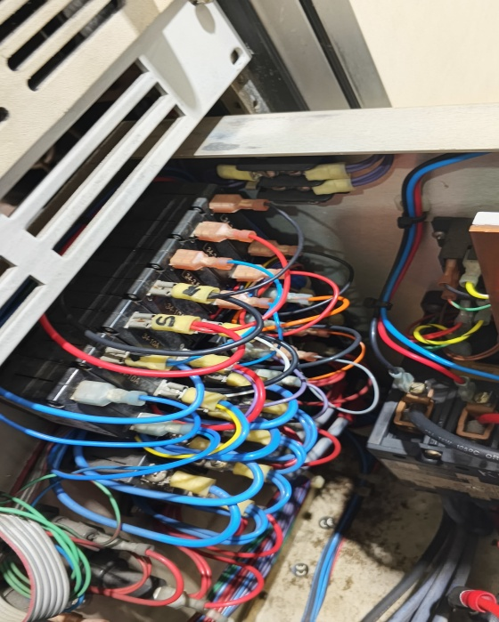  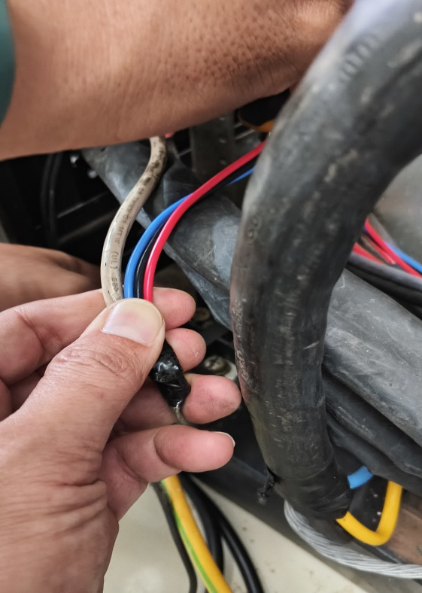 | Kami mencoba melakukan pembongkaran bagian power supply dan mencoba mendokumentasikan setiap awal pekerjaan agar jalur pada konektor dan warna tidak tertukar.  Selanjutnya melakukan analisa kerusakan pada bagian CB5 dan mengukur setiap fuse/pengaman lain nya, dan kondisi normal

 | 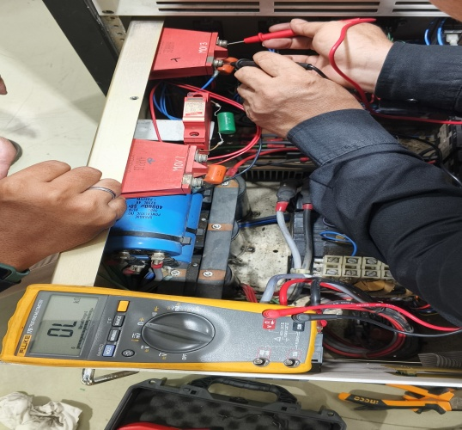  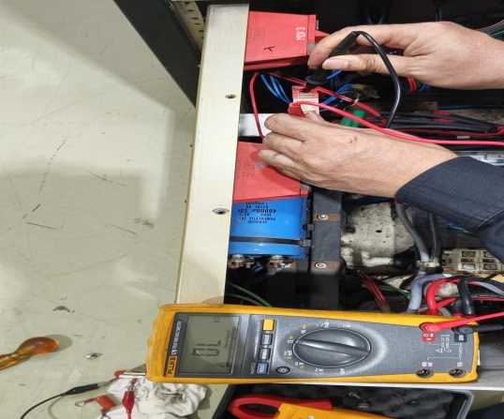  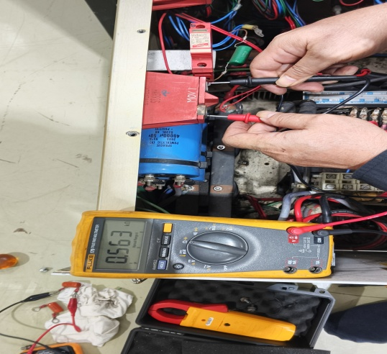  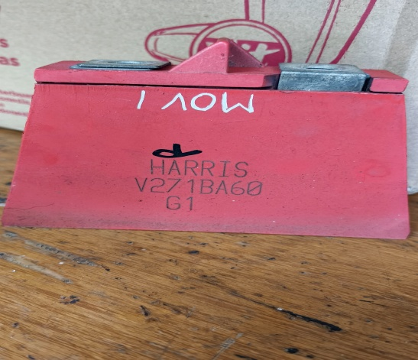 | Dari hasil pengukuran pada surge arrester MOV1, MOV2, MOV3 terdapat perbedaan pada MOV1 yang menuju ke CB5 bahwa nilai tersebut menunjukan 0.563 Ohm, sedangkan berbeda dengan MOV2 dan MOV3 kondisi normal.  Dari hasil pengukuran jelas kendala pada surge arrester MOV1 yang mengakibatkan pemancar tidak bisa on.  Setelah kami ganti MOV1 phase R yang rusak, kami lakukan pemasangan kembali sesui dengan urutan nya.
2. | 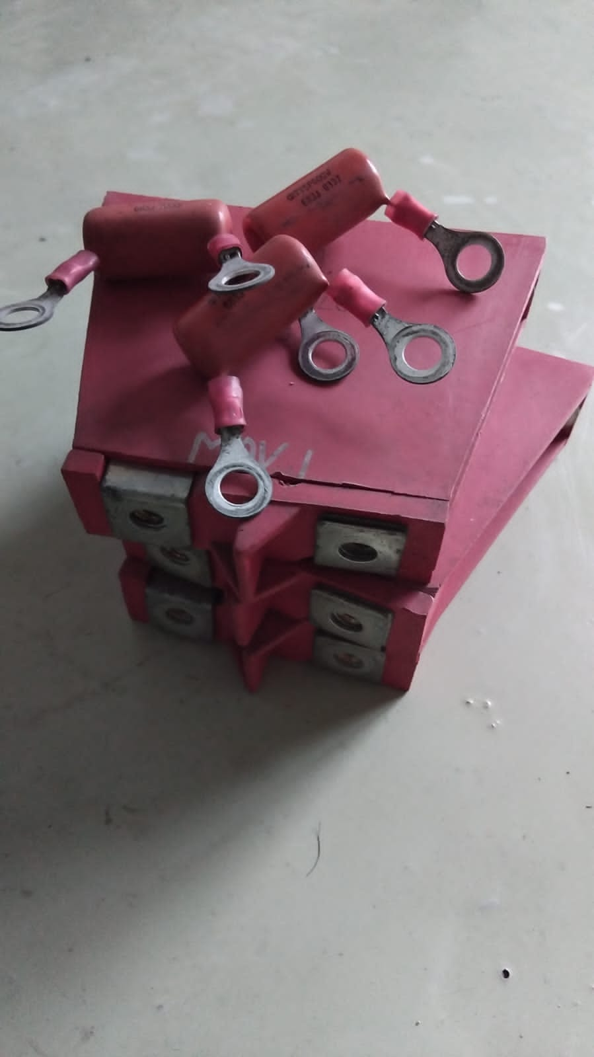  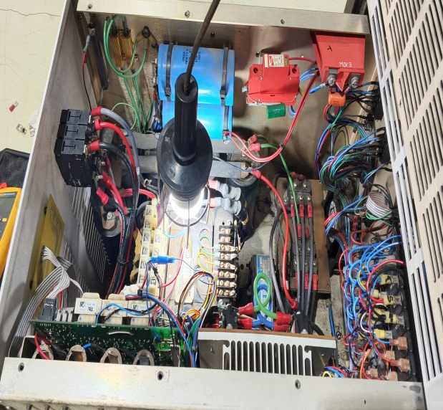  Hasil Pergantian surge arrester  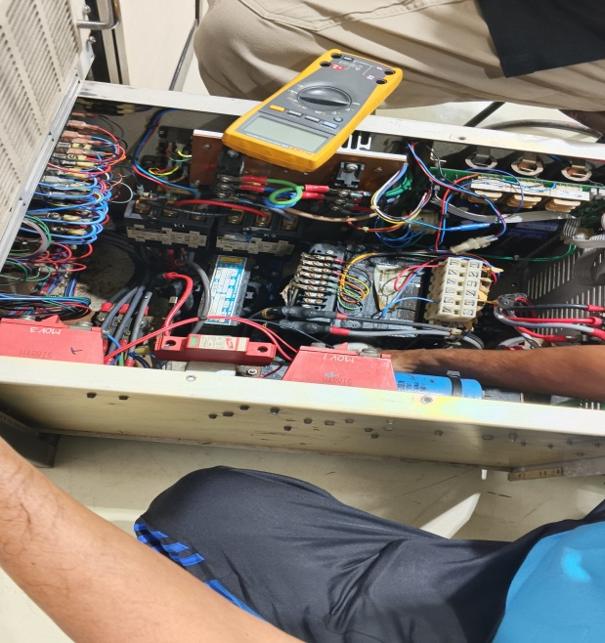 | Proses pemasangan surge arrester telah selesai di pasang dan di ukur sesuai nilai serta memastikan aman untuk pemancar dihidupkan.

LINK DOKUMETASI : https://drive.google.com/drive/folders/1UmCrK4Mlngp6Z2473qIHs76QhuWZEHIP?usp=sharing

